MCN 3L红细胞微核/显微细胞智能分析系统
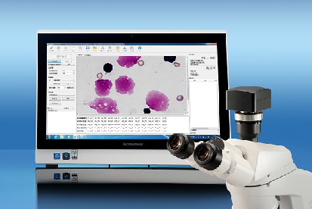
MCN 3L 是一款专为毒理实验室设计的高性能图像分析系统，包含哺乳动物红细胞微核分析软件和显微细胞分析计数软件、计算机、显微CCD相机（不含显微镜）。显微相机采用了索尼600万像素1英寸CCD芯片，成像清晰，一次拍摄即可获取超大视野。

- 高效、准确的系统
迅数MCN 3L适用于Giemsa染色的哺乳动物骨髓或外周血红细胞微核试验，通过对嗜多染红细胞（PCE）的智能学习，采用随机共振图像处理技术，几十秒从上百张混有各类细胞的显微影像中抓取2000个PCE细胞并识别微核，智能分析处理。

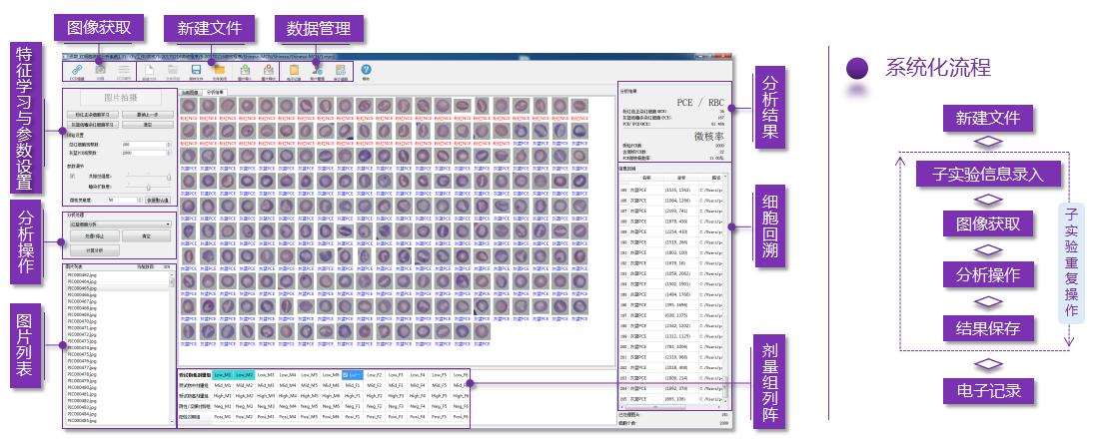

- 人工智能机器学习
通过事先分别学习一组典型的“正染红细胞”、“嗜多染红细胞”，系统自动记忆细胞特征，经模式识别，快速捕捉预定数量的红细胞，并自动计算出“嗜多染红细胞”占比。
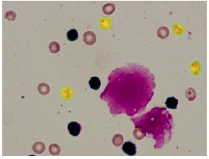
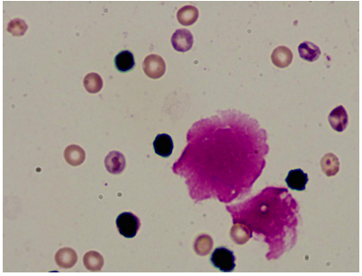

随机共振筛分出嗜多染红细胞（图中填充为黄色的细胞）
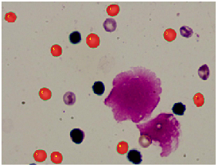
原始图像

随机共振筛分出正染红细胞（图中填充为红色的细胞）
- 自动计算微核率
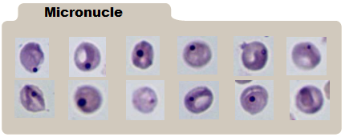
利用微核的典型特征：嗜色性与核质一致、圆形、光滑、直径为红细胞的1/20-1/5，对已提取的2000个“嗜多染红细胞”快速扫描，找出含微核细胞，并自动计算含微核细胞率。

- 图像数据库管理，人机操作方便
- 审核复检：对识别出来的细胞，能快速回访、定位，查到原始图片及坐标。
- 快速建立样本图片库：五组（高、中、低三个剂量组、阳性和阴性对照组）、50张玻片、一万张照片（一张显微照片代表一个视野），方便随时调取。
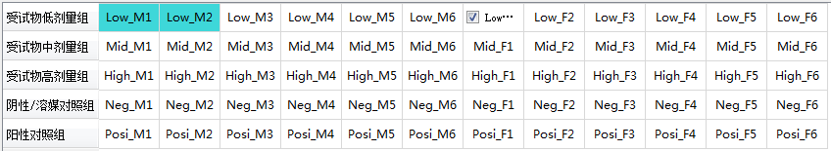

- 数据安全与审计追踪
- 采用账户管理，由管理员全面管理操作员账号、密码、账户冻结等
- 采用电子记录和PDF打印：电子记录确保操作员不能随意修改数据，PDF打印则确保输出报告与电子记录的完全一致性
- 采用审计追踪技术，由系统内部记录每个操作员的每天操作过程，包括什么日期、什么时间、对什么样本、进行了什么统计、统计结果有无修改、历史数据有无删除等等所有历史档案
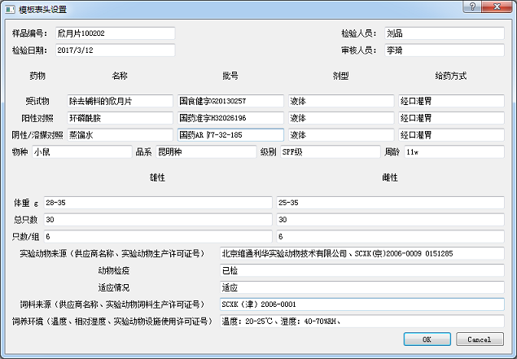

- 细胞计数
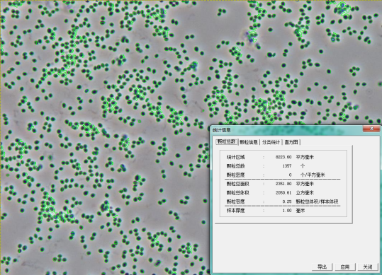
多功能计数模块，可用于多孔板克隆计数、细胞悬液的全自动计数。

- 双模式显微测量
鼠标拖动的数字测微尺可以精确测量细胞的直径、角度、弧度、周长、面积等。细胞轮廓清晰、离散分布时，可采用自动测量模式，仅仅需要1秒，即可自动测量全部细胞的测量面积、周长、直径、圆度。
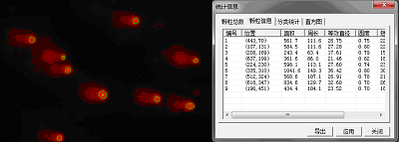
- 模糊图像清晰化
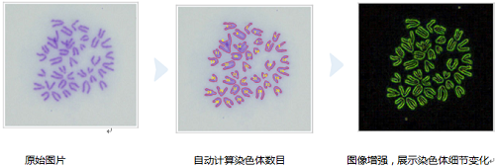
自适应增强、边缘锐化、背景平整、滤波、边缘检测、形态学运算等27种图像处理功能，使得更清楚地展现染色体核形、更细微观察染色体数目和结构的改变。

仪器主要功能与技术指标
- 系统组成：
- 红细胞微核智能分析软件；MIC分析软件；加密器1个
- 联想一体电脑（全国联保）：双核CPU/4G内存/1T硬盘/21.5"彩显/DVD刻录/无线网卡，Windows 7或Windows 10
- 专业显微摄像头
- CCD摄像头参数
- 科研级彩色CCD大面阵相机
- 传感器型号/尺寸：索尼ExView HAD CCD芯片 6.0M/ICX694AQG(C) ；1英寸
- 像素：4.54x4.54μm
- G光灵敏度、暗电流：1000mv with 1/30s；8mv with 1/30s
- FPS/分辨率：7.5@2748x2200；14@2748x1092
- 曝光时间：0.06ms~1000s
- 数据接口：USB3.0
- 微核分析软件
- 快速图像采集
- CCD连接：实现超大视场显微图像实时动态观察，减少图片拍摄量。
- CCD调节：具有调节曝光时间，白平衡功能
- CCD拍摄：显微图像获取，自动保存批量图片
- 细胞特征学习
- 正染红细胞学习：随机选择典型成熟红细胞（NCE），智能学习、记忆细胞特征
- 嗜多染红细胞学习：随机选择典型不成熟红细胞（PCE）, 智能学习、记忆细胞特征
- 修正所选细胞：具撤销、清空重选功能
- 试验参数设置：总红细胞观察数、嗜多染红细胞观察数
- 分析参数调节：共振总强度、嗜染扩散度、微核灵敏度
- PCE、NCE分析：20秒完成自动识别、抓取PCE、NCE；自动计算PCE/RBC
- 微核分析：60秒完成抓取PCE、智能识别含微核细胞；自动计算微核细胞率
- 信息回溯：检测出的PCE细胞列阵被数字化定位，记录图片与坐标，可回访验证细胞识别精度
- 数据管理：
- 电子记录：记录操作员的实验数据，保证数据的可访问性、完整性；
- 报告输出：“PDF” 或“EXCEL”格式输出，输出报告数据与电子记录完全一致，不能更改。
- 账户管理：管理员、操作员分级管理，经许可的人员才能登陆；管理员全面管理操作员账号、密码、账户冻结等。
- 审计追踪：记录人员身份、每个操作员的操作流程，包括时间、样本、统计结果有无修改、历史数据有无删除等所有历史档案。
- MIC显微分析软件
- 图像显示、转换
- 图像显示：实时动态观察，随时捕捉任意视野图像
- 图像观察：具有旋转、放大、缩小、镜像转换、局部观察功能
- 图像编辑：具有对图像任意区域剪切、复制、粘贴及文字输入等功能
- 显微图像处理
- 自适应增强：通过对原图像进行与其特征匹配的分辨增强处理，使图像更清晰,边缘更明显,以便进行图像细微结构的观察与识别。
- 图像调整：图像亮度、对比度、饱和度、RGB三色任意调节，灰度图、负相图的转换
- 图像补偿：通过线性补偿，对数补偿，贝尔补偿等多种数学方法对图像的失真部分进行补偿，使图像更加清晰。
- 图像锐化：通过增强图像的高频分量，使图像边缘变得更清晰。
- 图像平整：通过图像平整处理，使图像背景均匀。
- 图像滤波：高斯滤波、低通滤波、中值滤波等6种滤波方式有效提高图像清晰度。
- 边缘检测：两种检测方式、三种算子结合多种检测选项更精确地提取图像轮廓。
- 形态学处理：腐蚀、膨胀、开启、闭合等非线性数学形态学处理。
- 目标测量
- 标 定：具有对系统在线标定功能，实现精确测量（系统内置默认标定值）
- 测量功能：对颗粒直径、长度、弧度、角度、任意曲线、面积等的在线测量
- 颗粒统计
- 自动统计：自动颗粒计数，并显示每个颗粒的面积、周长、直径、圆度等形态参数
- 区域统计：可选择长方形、圆形、伞形等任意形状区域进行统计
- 直径分类统计：设置直径范围，统计特定大小的颗粒
- 颜色识别统计：根据色度、亮度、饱和度筛选特定颗粒
- 鼠标点击统计：鼠标点击添加或删除颗粒，方便、快捷
- 粘连分割处理：根据用户需求可自动或手动分割相互粘连的颗粒
- 多种统计算法：采用多种分割算法，适合不同背景的颗粒统计
- 多样本统计：对多张显微图像的综合统计
- 参数自动换算：根据统计区域面积、样本稀释度，实现自动换算
- 绘图与标注
- 绘图：对打开的图像可根据需要，绘制直线、矩形、圆形、以及任意曲线
- 文字编辑：对打开的图像进行文字编辑
- 标注：可方便的进行直线和角度的标注
- 报表打印
- 在线编辑：提供报告编写模板、文本输入、打印预览
- 报表打印：图片、统计数据自动打印

